**强强联合，共赢未来！SPS广州多方签署战略合作协议，深入合作，共话发展**

5月23日，广州光亚法兰克福展览有限公司与西麦克国际展览有限责任公司（简称：西麦克展览公司）签订了战略合作协议。双方将本着资源共享、优势互补的原则，建立深入、长期、稳定的战略合作伙伴关系。

广州光亚法兰克福展览有限公司董事长李庆新、西麦克国际展览有限责任公司总经理杨明代表双方签约。法兰克福展览集团董事会成员鲍思丰、法兰克福展览有限公司高级副总裁Kerstin Horaczek、中国机械国际合作股份有限公司总经理张力见证签约。广州光亚法兰克福展览有限公司总经理胡忠顺、广州富洋展览有限公司总经理富强、广州光亚法兰克福展览有限公司副总经理梁志超、中国机械国际合作股份有限公司综合管理部副部长刘爱平及法兰克福展览集团的高层管理团队和工作人员一同见证。

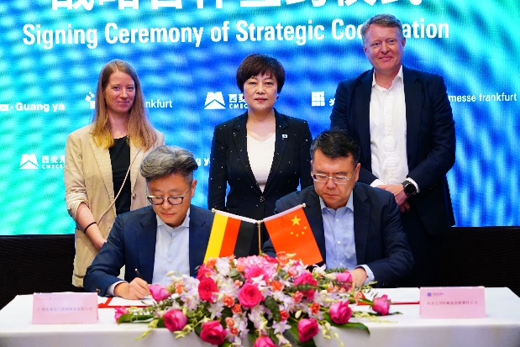 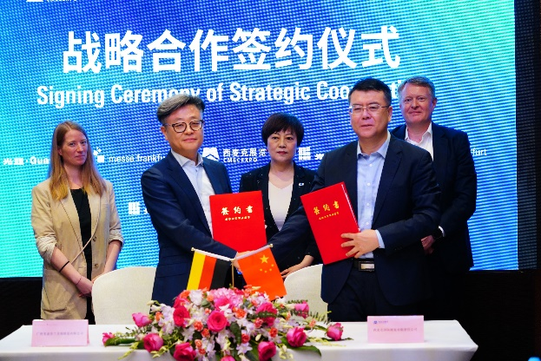

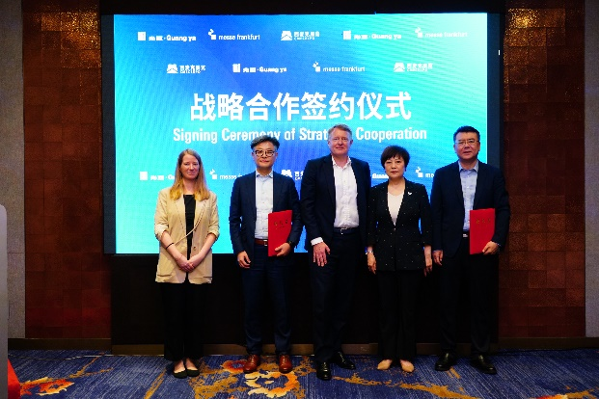 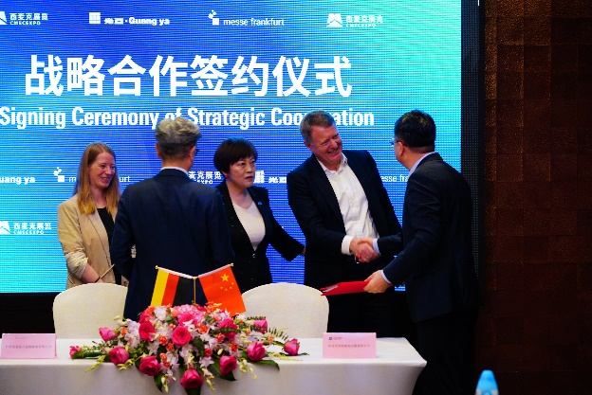

（签约仪式现场照片）

本次签约仪式，不仅是广州光亚法兰克福展览有限公司和西麦克展览公司之间的一次重要合作，双方携手共进、共创辉煌的起点，也将是SPS广州智能制造展以及未来共同打造**广州大型工业类博览会**的重要里程碑。双方的携手，将发挥各自优势，为更多企业降本增效提供多元化解决方案，为发展新质生产力添砖加瓦，为实现高质量发展提供强大动力和支撑。

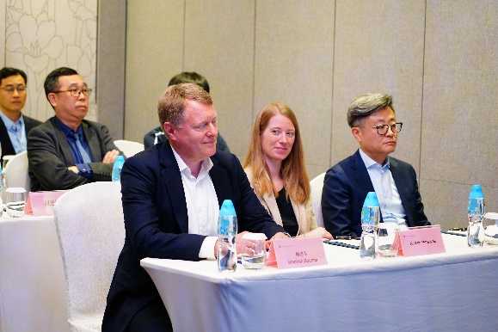 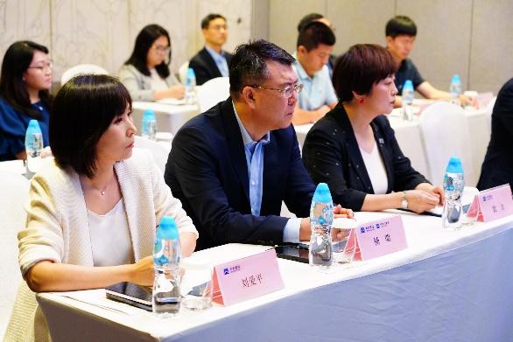

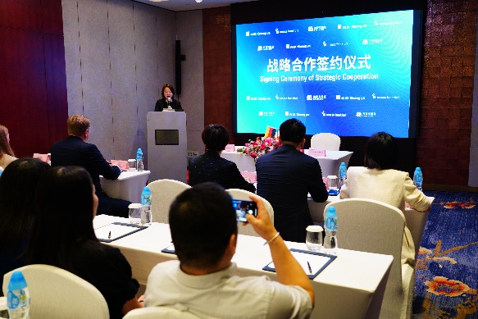 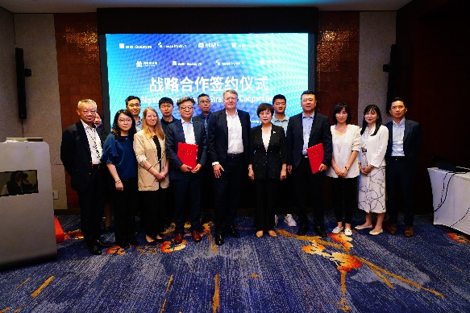

协议签署后，双方将联合举办广州国际智能制造技术与装备展览会(SPS – Smart Production Solutions Guangzhou)以及同期举办的广州工业科技展（Guangzhou Industrial Technology) 。本次合作标志着双方将携手搭建行业商贸平台，深挖**工业自动化、流体传动、机械传动、工业零部件**等领域的资源，通过高效、务实、创新的合作模式，实现互利共赢、共同发展。

近日，广州光亚法兰克福展览有限公司与广州工业机器人制造和应用产业联盟与正式达成战略合作，双方将在广州国际智能制造技术与装备展览会（SPS – Smart Production Solutions Guangzhou)暨同期举办的广州工业科技展(Guangzhou Industrial Technology)开展深入合作。

SPS广州（前称SIAF）自2010年以来一直是中国市场专注于智能制造及自动化解决方案的领先商贸平台。此次与“**广州工业机器人制造和应用产业联盟**”的合作，将增设“**工业机器人专馆**”，就**工业机器人、软件、设备及零部件、集成系统**等展品进行展示，推动汽车工程、机械工程、电子工程、3C电子、家电、包装印刷、生物制药、医疗器械及耗材、食品及饮料、照明工程等制造行业实现革命性的智能化与自动化升级，提高工作效率，缓解劳动力短缺问题，更好保障劳动者的健康和安全，助力我国制造业在新质生产力的推动下迎来更广阔的发展空间。

2025 SPS广州“**工业机器人专馆**”拟邀请ABB、发那科FANUC、库卡KUKA、广州数控、新松机器人、埃夫特、瑞松科技、明珞装备、昊志机电、华中数控、大族激光等多家国内外行业领军企业参展，将展出智能制造领域最新、最具代表性技术成果，共同打造机器人、智能装备及制造技术的产业盛会。

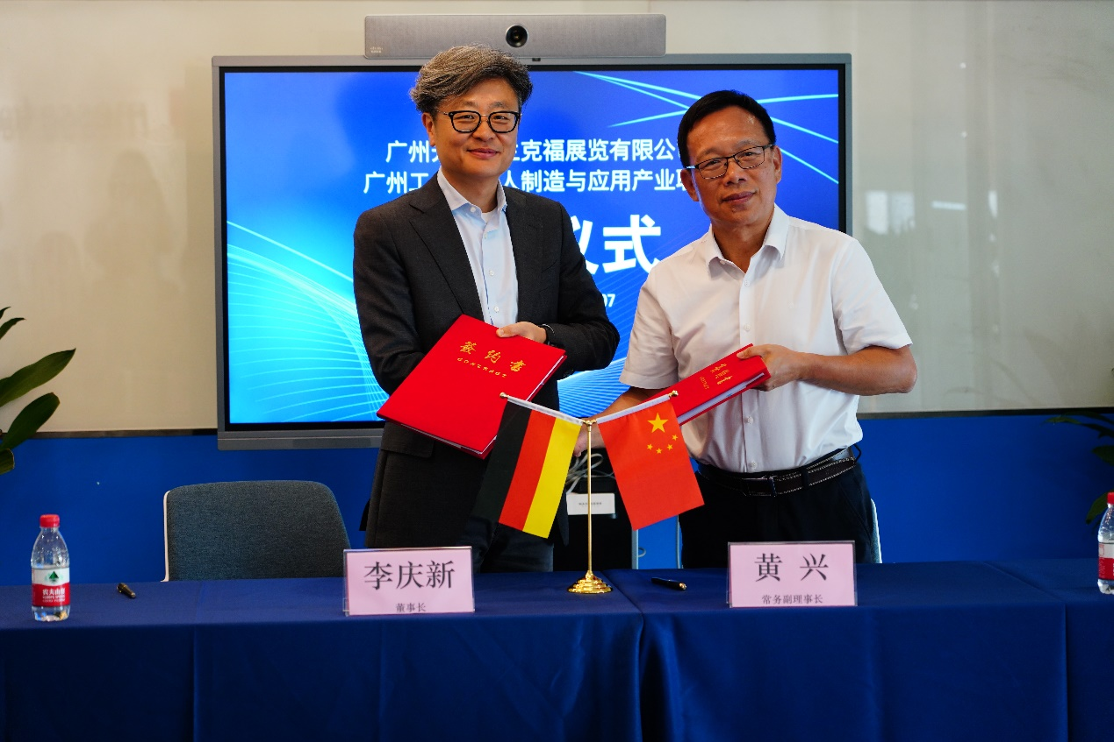

SPS广州将于2025年2月25-27日在广州·中国进出口商品交易会展馆（广交会展馆）A区举办。

展会汇聚前沿的**传感技术、驱动系统及运动控制、机械基础设施、控制技术、工业软件和IT、连接技术、工业机器人、项目集成与服务、工业通信、智能装备及系统集成、人机界面装置、工厂自动化**等，同时结合数字化转型发展，聚焦智能制造，推动制造业向**数字化、网络化、智能化**发展。